Trường THCS Long Hưng

TUYÊN TRUYỀN PHÒNG CHỐNG TÁC HẠI CỦA THUỐC LÁ

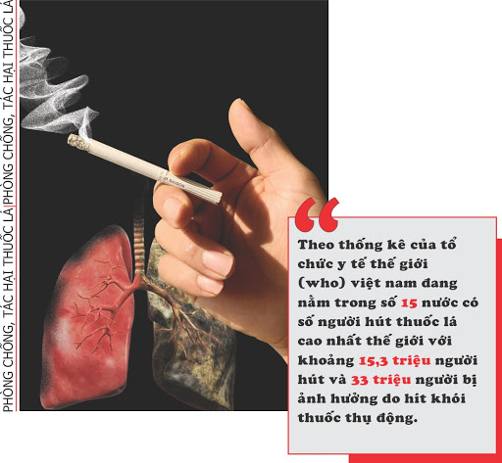
Theo nhận định của các nhà chuyên môn, mỗi năm Việt Nam có khoảng 40.000 người tử vong do các bệnh liên quan đến thuốc lá và 33 triệu người không hút thuốc bị ảnh hưởng do hít khói thuốc thụ động, tỉ lệ người dân sử dụng thuốc lá còn khá cao và đang có xu hướng tăng lên, chủ yếu là ở nam giới. Có nhiều nguyên nhân khác nhau dẫn đến tình trạng này, nhưng đa số là do thiếu hiểu biết về tác hại nghiêm trọng của thuốc lá đối với sức khỏe con người.

Trong khói thuốc lá chứa hơn 7.000 chất hóa học, trong đó có hàng trăm loại có hại cho sức khỏe, 70 chất gây ung thư, bao gồm chất gây nghiện và các chất gây độc.
Ai cũng biết hút thuốc lá có hại cho sức khoẻ. Tuy nhiên, tỷ lệ người hút thuốc lá đang có xu hướng tăng lên, đặc biệt ở các nước đang phát triển. Có nhiều nguyên nhân khác nhau, nhưng đa số là do sự hiểu biết một cách cụ thể về tác hại của khói thuốc lá còn hạn chế, kiến thức chưa đầy đủ. Điều đó xuất phát từ việc thiếu các biện pháp tuyên truyền giáo dục về thuốc lá và tác hại của thuốc lá đối với sức khoẻ con người.
Thấy rõ mối nguy hại từ việc hút thuốc và việc tuyên truyền để học sinh hiểu biết về tác hại của hút thuốc lá là rất cần thiết. Hôm nay trường THCS Long Hưng đã có buổi tuyên truyền từ cán bộ y tế xã là bác sỹ PHẠM THỊ HÀO DUNG – Trưởng trạm Y tế xã Long Hưng tới toàn thể giáo viên và học sinh của trường.
Trưởng trạm y tế xã Long Hưng- Bác sỹ Phạm Thị Hào Dung đang tuyên truyền với giáo viên và học sinh trường THCS Long Hưng

Người trực tiếp hút thuốc lá, hay gọi hút thuốc chủ động nguy cơ cao mắc các bệnh nan y như ung thư, tim mạch, phổi…
Ở người lớn hút thuốc thụ động gây ung thư phổi, các bệnh về tim mạch, ung thư vú, bệnh động mạch vành, xơ vữa động mạch, gây các triệu chứng kích thích đường hô hấp…
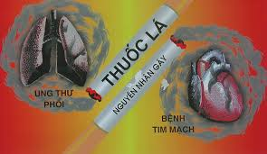
Hút thuốc gây bện tim, phổi

Ở người hút thuốc, bệnh ung thư dễ phát triển hơn so với người không hút thuốc.
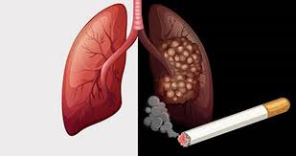
Hút thuốc gây bệnh ung thư phổi

Tuy nhiên đối với người không hút thuốc hay gọi là hút thuốc thụ động là hít phải khói thuốc từ đầu điếu thuốc đang cháy hoặc khói thuốc do người hút thuốc phả ra cũng có nguy cơ cao mắc các bệnh nguy hiểm. Nguyên nhân do khói thuốc thụ động chứa hàng nghìn các hóa chất, trong đó có khoảng 250 chất gây ung thư hay chất độc hại.
Mỗi năm trên thế giới có khoảng 600 nghìn ca tử vong do hút thuốc lá thụ động. Hút thuốc thụ động có thể gây nên nhiều bệnh nguy hiểm ở cả người lớn và trẻ em.
Đối với trẻ em hút thuốc thụ động gây viêm đường hô hấp, viêm tai giữa, làm nặng thêm các triệu chứng hen và là một trong những nguyên nhân gây đột tử ở trẻ sơ sinh.

-Bệnh răng và lợi: Viêm loét, cao răng, các mảng bám vào răng làm cho răng dễ bị lung mủ, dễ rụng tự nhiên hơn.
.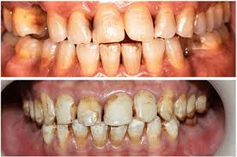

Khói thuốc thụ động làm tăng 22% nguy cơ trẻ sinh nhẹ cân và làm giảm cân nặng trẻ sơ sinh từ 200 đến 400 gram. Mặt khác trẻ hút thuốc thụ động sẽ kém phát triển chức năng phổi và làm tăng nguy cơ mắc nhiều loại bệnh khác.....

Ước tính tới năm 2020 số người Việt Nam chết do sử dụng thuốc lá sẽ nhiều hơn tổng số người chết do HIV/AIDS, Lao, tai nạn giao thông và tự tử cộng lại. Cứ 6 người chết sẽ có 1 người do thuốc lá. Khoảng 7,5 triệu người Việt Nam sẽ chết sớm do hút thuốc lá.
Ngoài ra, hút thuốc lá không chỉ làm tổn hại tới sức khỏe của người sử dụng, mà kéo theo nó là những hệ lụy: làm tăng gánh nặng kinh tế đối với các quốc gia, tổn hao kinh tế đối với gia đình. Khói thuốc lá hủy hoại môi trường sống, ảnh hưởng đến sức khỏe con người.

Giáo viên và học sinh trường THCS Long Hưng rất chú ý lắng nghe

Giáo viên và học sinh trường THCS Long Hưng

Học sinh trường THCS Long Hưng
Học sinh trường THCS Long Hưng

Học sinh trường THCS Long Hưng

Học sinh trường THCS Long Hưng

Trong bài tuyên truyền Bác sỹ Phạm Thị Hào Dung đã tuyên truyền tới cán bộ giáo viên và học sinh về:
+ Quy định của Luật Phòng chống tác hại thuốc lá: Điều 6, 7, 9
+ Một số quy định cơ bản của Luật Phòng chống tác hại thuốc lá về môi trường không khói thuốc.
+ Nghĩa vụ của người hút thuốc lá và Quyền, trách nhiệm của người đứng đầu, người quản lý địa điểm cấm hút thuốc lá Luật Phòng chống tác hại thuốc lá quy định:
+ Quy định xử phạt vi phạm hành chính liên quan đến thuốc lá trong lĩnh vực y tế
+ Lợi ích của xây dựng môi trường không khói thuốc lá
+ Tiêu chí xây dựng nơi làm việc không khói thuốc lá
+ chuẩn bị và tiến hành bỏ thuốc lá

Sau bài tuyên truyền giáo viên và học sinh đã hiểu và thấy rõ hơn về những tác hại của hút thuốc lá, các quy định của nhà nước về phòng chống hút thuốc lá.

Ngay tại cổng trường THCS Long Hưng cũng được gắn biển để tuyên truyền tới người dân cũng như giáo viên và học sinh :
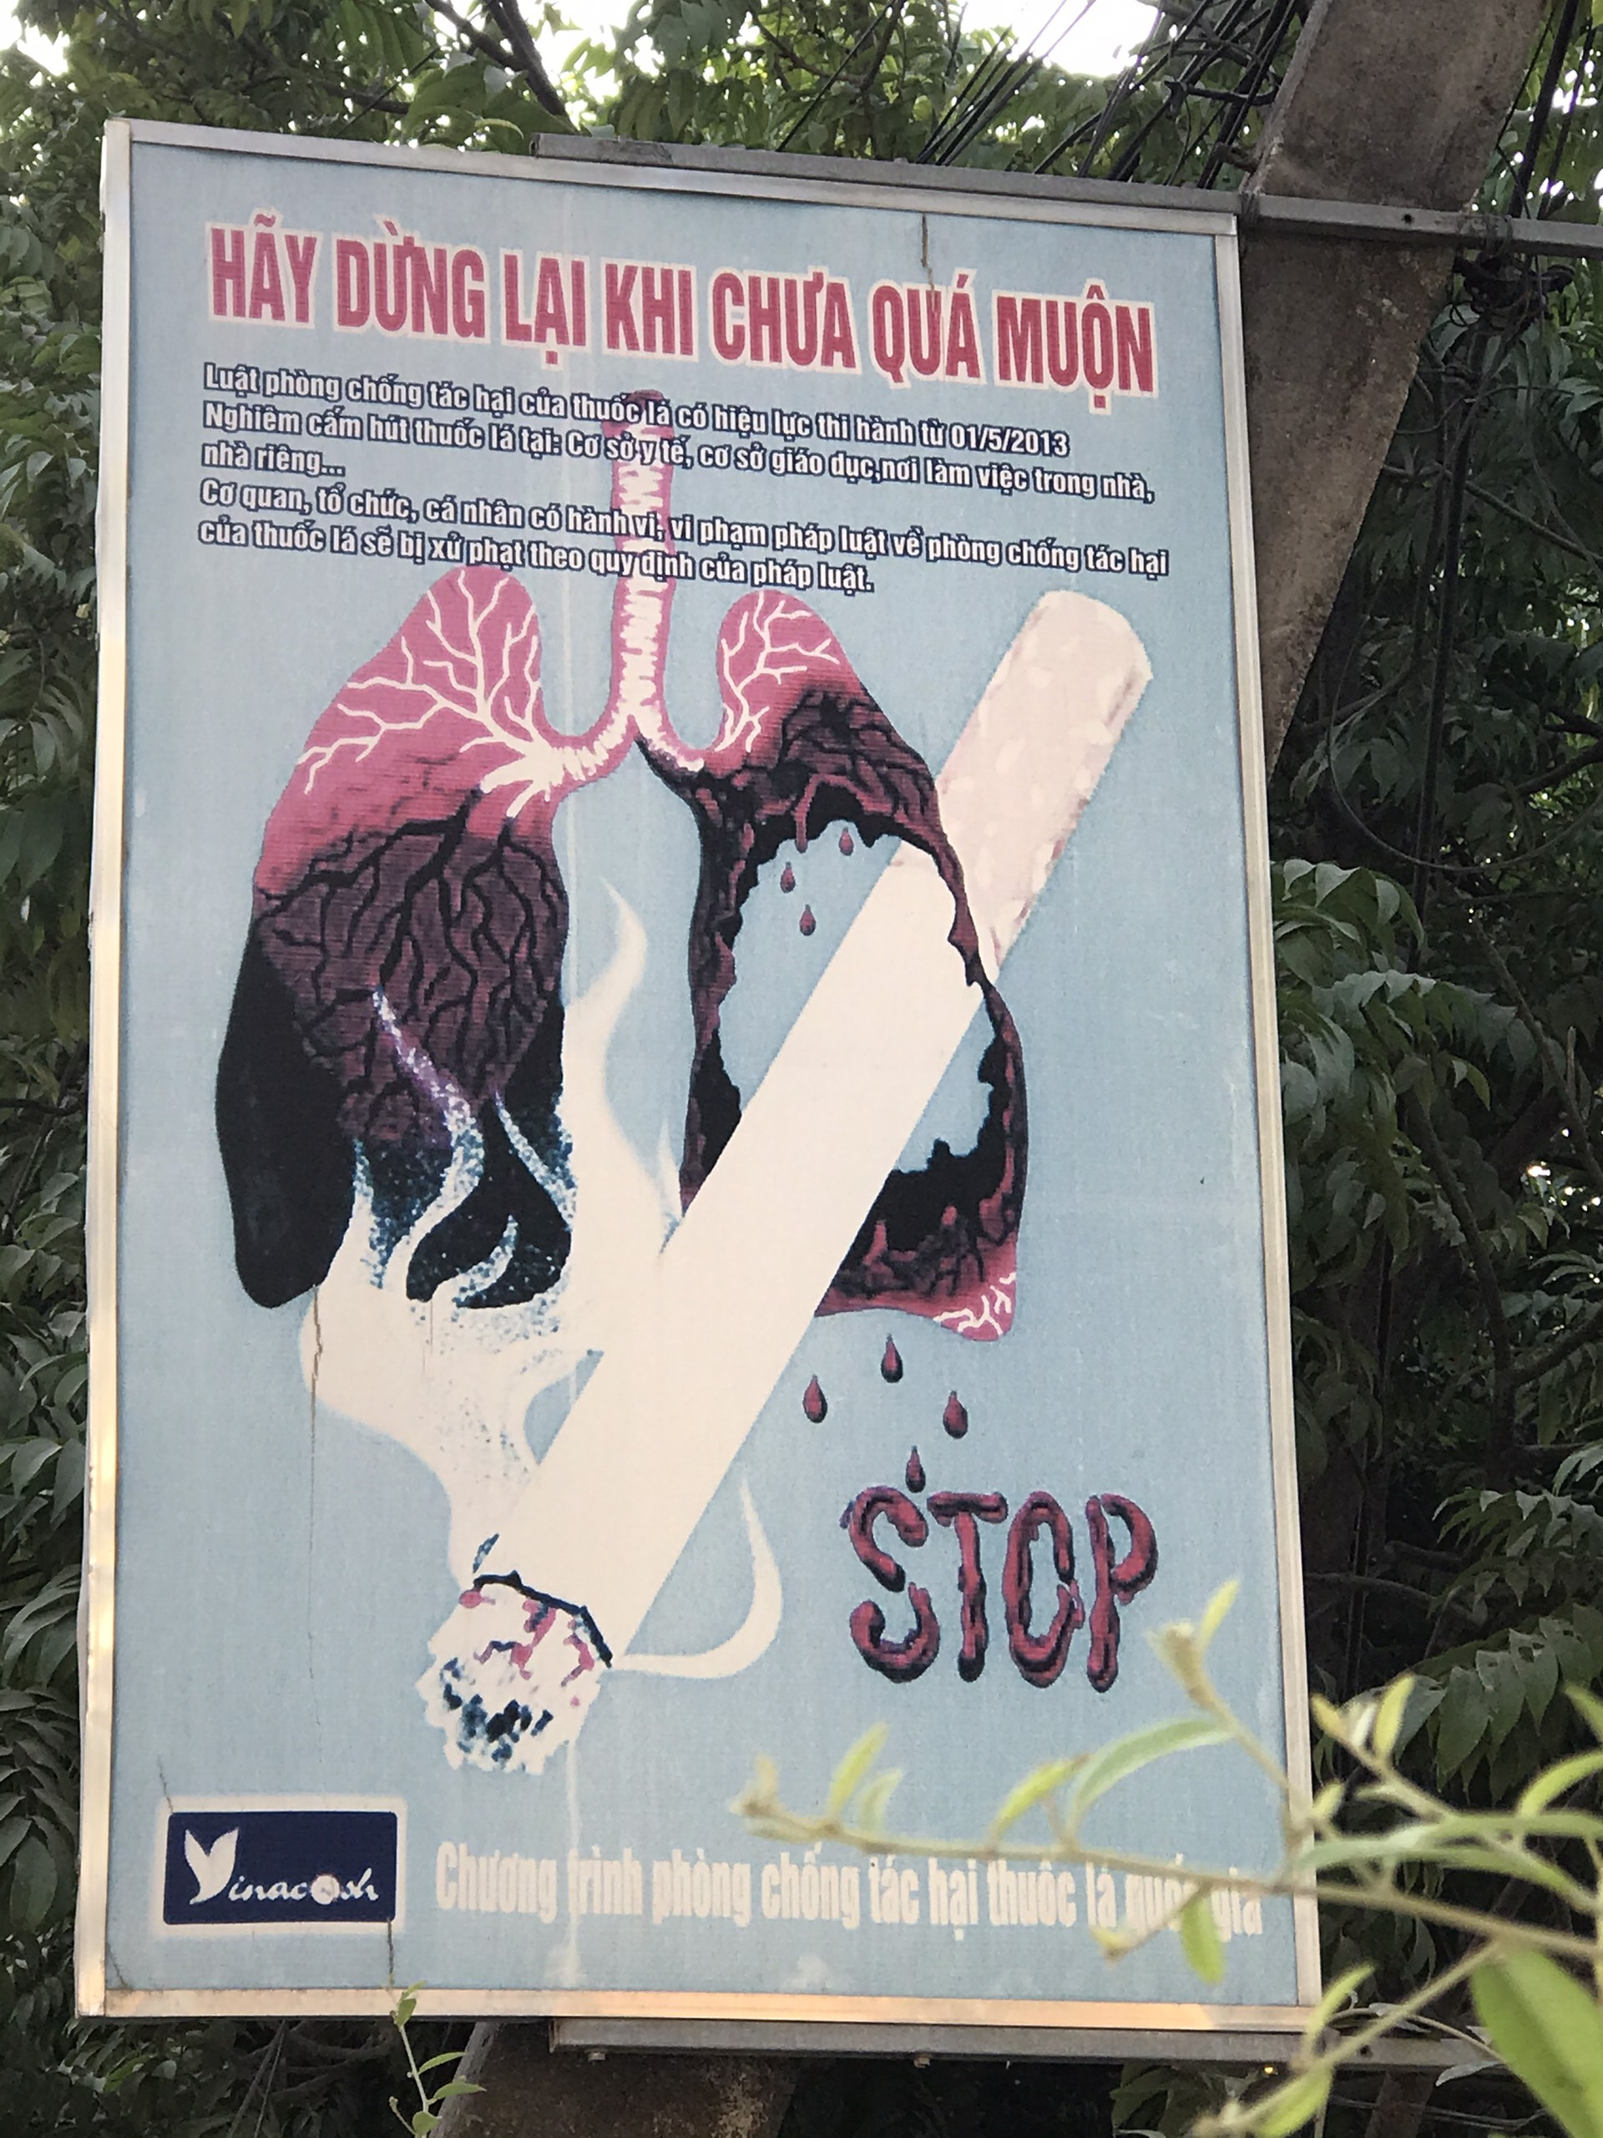

Lợi ích đối với sức khoẻ khi bỏ thuốc lá: Cơ thể sẽ không còn tích luỹ chất độc, loại từ nguyên nhân và điều kiện gây các bệnh đã nêu trên. Nếu bỏ thuốc trước tuổi 50 sẽ giảm được 50% nguy cơ chết trước 65 tuổi, giảm 50% nguy cơ tử vong do bệnh tim mạch sau khi bỏ thuốc được 1 năm, giảm 50% nguy cơ mắc bệnh ung thư phổi sau khi bỏ thuốc 10 năm.

Với mục tiêu tăng cường việc thực thi Luật phòng chống tác hại thuốc lá và xây dựng trường học không khói thuốc lá. “Hãy nói không với thuốc lá”.

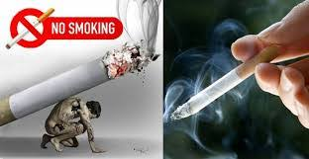

Long Hưng, ngày 30 tháng 11 năm 2020

